Vážení klienti,
oznamujeme Vám, že záujmové združenie AQUASPORT v spolupráci s mestom Šaľa pristupuje k preplácaniu permanentiek za nevyčerpané vstupy do plavárne Duslo a. s.
K preplateniu nevyčerpaných vstupov je potrebné poskytnúť originál permanentku a vyplniť žiadosť, ktorá je súčasťou tejto výzvy. Združenie AQUASPORT bude preplácať permanentky, ktoré boli zakúpené v období 8. 4. 2018 – 8. 4. 2019 a ich preplácanie bude prebiehať do termínu november 2020.
Klientom, ktorí nepožiadajú o preplatenie permanentiek za nevyčerpané vstupy do plavárne, týmto zaniká ich nárok na preplatenie a ich predplatené vstupy automaticky zaniknú po termíne november 2020. To znamená, že permanentky zakúpené v hore uvedenom termíne už nebudú platné v prípade znovuotvorenia plavárne.
Vyplnené žiadosti je potrebné zaslať alebo osobne doručiť do podateľne MsÚ Šaľa najneskôr do 20. 11. 2020.
Úradné hodiny podateľňa Šaľa
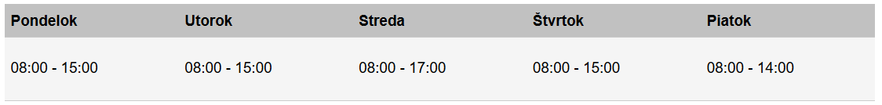

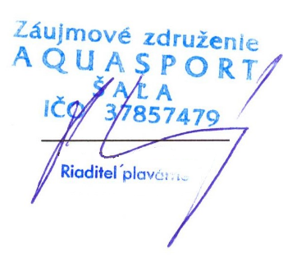
Za porozumenie Ďakujeme

